19/05/2025
Filippo Cigni
Matteo Gobbo
Giampaolo Parrilla
Marta Trombini

CHIESA SANTA MARIA DELLE GRAZIE

Presenta

IMAGO

Il progetto intende mettere in dialogo l’arte contemporanea con gli spazi spirituali, creando un legame tangibile tra ciò che gli artisti ci fanno vedere e sentire e ‘le cose che occhio non vide, né orecchio udi, né mai entrarono in cuore d’uomo’ (Is 64,3; 1Cor 2,9).
La Fede quindi, quel sentimento che trasporta l’uomo verso il sacro, colei che guida e ispira, non dissimile dall’atto artistico, un irresistibile moto verso la Verità e la ricerca. Da sempre l’arte ha accompagnato la fede cristiana nel racconto delle letture, guidando i credenti dentro storie che diventavano vita ed esempio visivo. E da sempre Arte e Chiesa hanno parlato la stessa lingua, comuni nel voler raccontare una fede che diventa cultura. Il contesto contemporaneo è un terreno complesso, scosceso e dispersivo, che ha sempre più bisogno di appigli, su cui fermamente aggrapparsi per rimanere in piedi, eppure è il nostro tempo, figlio di ciò che prima lo ha preceduto, e non entità a sé stante.
Pensare di poter portare opere di artisti contemporanei in luoghi densi di storia come le Chiese diventa quindi un semplice esercizio al ritrovarsi, quell’appiglio che aiuta la riflessione e instaura un dialogo profondo tra noi, l’arte e la Fede.
Le opere di Filippo Cigni, Matteo Gobbo e Giampaolo Parrilla dialogano con lo spazio della chiesa di Santa Maria delle Grazie, ponendosi in relazione con le opere già presenti, prima fra tutte il Compianto ligneo di fattura toscana, realizzato nella seconda metà del 1300. L’iconografia del compianto, nella sua rappresentazione del dolore, ha creato i presupposti per un lavoro sull’immagine sacra vista con occhi contemporanei. Da questo incontro tra passato e presente nasce un progetto che vuole creare spunti riflessivi per un futuro che sappia trasmettere fede anche attraverso l’arte e l’immagine.

Marta Trombini

STUDIO SEMANTICO DEL NOSTRO PROGETTO

Assieme ci siamo interrogati su cosa potesse voler dire esporre in una chiesa, in un luogo non bianco, già occupato da significato, simbologia e arte. Uno spazio occupato dal corpo della fede, in cui ogni giorno la liturgia afferma e conferma la sua vita. Abbiamo ragionato su come l’arte contemporanea potesse dialogare ed essere messa alla prova da significati e simbologie storiche e potenti come quelle delle chiese.
“Personalmente ho sempre vissuto attrazione per i luoghi sacri, e la sensazione particolare che si prova all’interno delle stesse, la mia ricerca si basa sull’ascolto, e potermi confrontare direttamente agli spazi della chiesa è un'opportunità per ampliare la mia esperienza interiore.
Spero che questo progetto possa aiutare chi ne usufruisce, ad entrare in contatto con la propria interiorità.” (Matteo Gobbo)

Partirei dall’atto del silenzio, non dissimile dall’abbassare la voce quando si entra in un museo, rientrare in se stessi quando si varca il portone di una chiesa è un gesto che a chiunque viene quasi spontaneo. Lasciando il rumore e le distrazioni all’esterno, si concentra lo sguardo sullo spazio, trovando punti di riferimento (l’altare, le iconografie, i simboli) e si contempla. Si contempla anche se quei punti di riferimento non si conoscono, anche se si perdono lungo il cammino dello sguardo. L’azione stessa contemplativa implica un tempo ed un’attenzione che trascendono il nostro contemporaneo, e innescano processi creativi ed etici che muovono radici profonde.
Si contempla uno spazio per crearne uno nuovo, interiore, che possa metterci in dialogo con noi stessi, con il divino. Ed è qui allora, che lo spazio chiesa diventa importante come contenitore, come prima accoglienza al fedele e veicolo di questa intima relazione.
“A me interessa spazio chiesa quale spazio/dispositivo evocativo e ripristinante un senso di spazio che è corpo vivo.
Luogo sacro poiché, al di là del culto cattolico in sé, vi è il riconoscimento concordato, in e di un altare, di un punto-centro dal quale si irradia una consapevolezza di spazio abitato, conosciuto oltre il quale, in antichità vi era o ciò che non era sacro il “pro-fanum”, o ancora l'ignoto (Pensiamo a un mondo inesplorato, antico, senza mappe. Lo spazio sacro, era il centro del mondo della civiltà che lo stabiliva e che orientava gli orizzonti.) Uno spazio in cui è avvenuta un'epifania che ha lasciato traccia del principio.”
(Filippo Cigni)

Cercare poi, da questa riflessione sullo spazio, di uscire da esso con consapevolezza in merito alla propria contemporaneità, capaci di leggerne le strutture e le complessità, agire mossi da fede per creare nuove strade comuni.
“La chiesa è importante come luogo di accoglienza della comunità, e come veicolo ( in passato ) di riflessione sulle immagini. Principalmente immagini corporee, spesso violente. Oggi la Chiesa può ancora svolgere quel ruolo, aprendosi a una nuova riflessione sulle immagini violentissime della nostra contemporaneità, e lavorando su di esse elaborando nuove direzione e prospettive. Facendole uscire dall’unica logica della notizia e della news, per elaborare nuovi concetti.” (Giampaolo Parrilla)
L’urgenza che troviamo comune tra noi è quella di entrare in uno spazio sacro come la Chiesa di Santa Maria delle Grazie e creare relazione con l’esistenza e con l’esistente, domandarci in che modo quello che facciamo possa influire sul contesto e come quel contesto ci guidi nei nostri movimenti.

FILIPPO CIGNI

Titolo dell’opera: "Omne Vivum Ex Ovo"

Piombo, rame, cera d'ape, spirito, acqua. Dimensione ambientale. 2025

L’opera nasce in dialogo con il tema della Deposizione, del Compianto e, per estensione, della Resurrezione.

Al centro vi è una croce, non come semplice segno, ma come recipiente: una lastra di piombo piegata ai bordi, che trattiene acqua, spirito e acrilico nero. L’acqua, ferma e contenuta, evoca la vita trattenuta nel corpo deposto, la lacrima che non scorre, il dolore che si raccoglie. Ma al tempo stesso rimane principio vitale, memoria del battesimo e promessa di rinascita: nel lutto si custodisce già il seme della resurrezione.

Sopra la croce è sospeso un pendolo di piombo. Non è soltanto misura del tempo, ma profezia: con la sua oscillazione annuncia che la morte non è l’ultima scansione possibile. Il piombo del pendolo “chiama” il piombo della croce, come in un magnetismo oscuro che lega i simili: è il peso della materia, della corporificazione, della carne che trattiene e non lascia ascendere. È la gravità del lutto, che trascina verso il basso, restituendo fisicamente il senso del compianto.

L’uovo di rame, posto sopra il pendolo, introduce un’altra tensione. Il rame, grande conduttore, è materia che trasmette, che unisce ciò che la distanza separa. È al tempo stesso un simbolo di trasformazione, Possibilità e un richiamo alla tradizione classica: sacro a Venere, lega il giorno del venerdì – quando Cristo muore – all’amore che tutto trasfigura. L’uovo, custode per eccellenza del principio vitale, diventa così ponte tra la pesantezza del piombo e la promessa di rigenerazione.

Nell’opera convivono scienza e simbolo:

piombo come peso, corpo, umiliazione, gravità e richiamo tra simili;

rame come conduttore di energia, ponte tra materia e spirito;

acqua come vita, specchio, lacrima e grembo;

pendolo come misura del tempo ma anche annuncio di un oltre;

uovo come germinazione, rinascita, profezia della resurrezione.

Il compianto ligneo mostra il dolore dei corpi e dei volti; qui, invece, sono i materiali stessi a farsi voce. Nell’oscillazione del pendolo, nella potenza dell'uovo, nel silenzio dell’acqua, nel peso del piombo e nella conduzione del rame, prende forma un compianto materico, che non si arresta al lutto ma lascia già intravedere la resurrezione, inscritta nella materia stessa della morte.

MATTEO GOBBO

Si presentano due lavori da installare:

Titolo opera : “Prostrazione”
Spago, acrilico, ecopelle. 2024
“Io sono prostrato nella polvere, dammi vita secondo la tua parole” (Sal118.25).
1-grave depressione fisica o morale, spec. Conseguente a malattie debilitanti o eventi traumatizzani
2- Genuflessione accompagnata da un profondo inchino, in modo che il corpo si trovi interamente steso a terra con volto in giù.
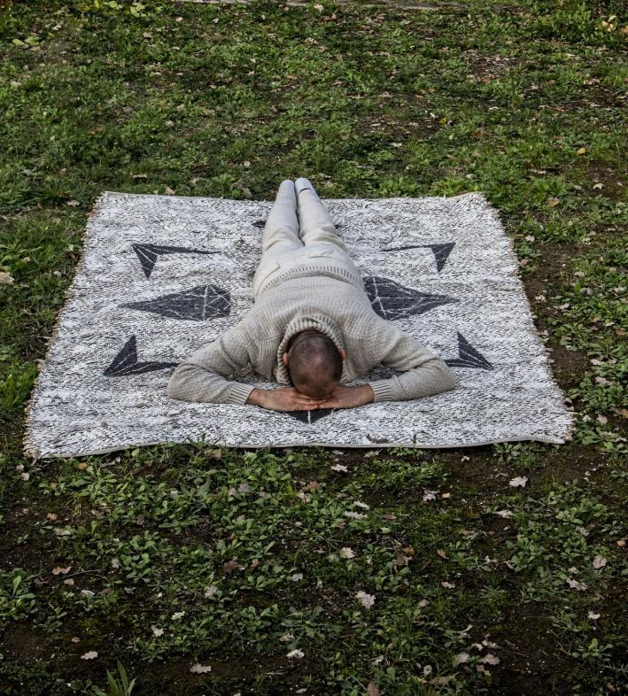
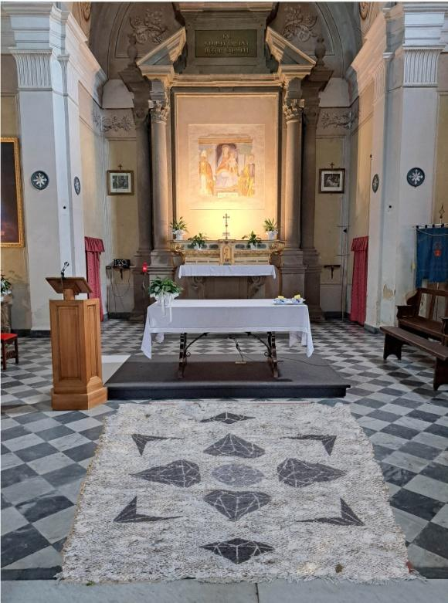
Queste sono le definizioni che troverete di questa parola, ma questa volta vogliamo andare oltre all’aspetto semantico per intravedere una nuova profondità, connaturata al gesto. L’umiltà intesa come atto di autoanalisi della propria personalità, l’osservazione delle strutture comportamentali, che ci portano ad agire secondo schemi che acquisiamo, e che ci fanno rispondere meccanicamente sollecitati dagli eventi esterni. Ci definiamo liberi nelle scelte che possiamo compiere, ma di quale libertà parliamo, se per ogni momento che la vita ci mette davanti rispondiamo attraverso le nostre memorie, solcando comportamenti ripetitivi, attivando risposte oramai consuete, anzi più appropriatamente potremmo definire desuete. Di conseguenza possiamo intravedere una sorta di schiavitù, noi stessi relegati ai nostri condizionamenti che determinano ogni nostro passo. In quest’ottica il gesto della Prostrazione diviene rivoluzionario, una sommossa interiore, un abbandono delle proprie strutture, un lasciare andare verso un ignoto indefinito, sia della nostra identità, ma anche di un’apertura nel saper presenziare al momento che possiamo incontrare senza nessun pregiudizio, potendolo vivere nella sua totalità. Cosi lo sposalizio diviene quello tra il corpo umano e lo spirito universale, l’unione del verticale con l’orizzontale, riscoprendo nel non conosciuto un faro della fosca illusione della realtà, un punto zero continuo a se stesso, per l’eternità.

Titolo opera:”Pietà”
cartapesta, rete metallica, Acrilico, Spago, Finta pelle. Anno 2025

Il lavoro si ispira alla pietà policroma realizzata nel settecento da Angelo Pio, custodita nella Basilica di Santo Stefano a Bologna. La particolarità della dell'opera di Pio sta nel fatto che, nel realizzarla, ha utilizzato la cartapesta proveniente dai mazzi di carte usati da alcuni bari, sequestrati dalla polizia del tempo ( il bargello nel “500, e la gendarmeria nel “700). Si sa per certo che il modellino originario era custodito nella chiesa di santa Maria delle grazie, sparito poi misteriosamente si dice per mano di un sacrestano.
Il progetto consiste nel restituire una pietà in cartapesta alla chiesa di Santa Maria delle grazie, in questo lavoro la cartapesta però è ricavata dai cartoni delle uova che ordinariamente l'artista usa per il suo lavoro di cuoco. La scelta di questa carta vuole, come fatto da Angelo Pio, caricare di significato una materia povera, e che grazie all’opera d'arte, vengono “elevate” con un valore spirituale che le ripulisce del suo vecchio significato, potremmo dire un riciclo spirituale della materia, riciclo che prende valore nella concettualizzazione dell'opera. Il cartone dell’uovo inoltre protegge e si prende cura, così fa la madre con il proprio figlio. ?
Per rappresentare la vergine sono state utilizzate delle fasce il cui scopo originario è aiutare l'atleta in alcuni esercizi fisici. L’intenzione è sovvertire il significato del corpo contemporaneo e di come il pensiero edonistico di esso ne venga fatto proprio: invece sarà importante ricordarci che il corpo è un dono che ci è stato fatto e che dovrebbe essere onorato come un “tempio” anche indicato nelle scritture.
La pietà nella sua tipica geometria triangolare, ricongiunge madre e figlio, nella carnalità dei loro corpi, che oramai non sono più solo quella carne ma traslazione di una dimensione di realizzazione della completezza universale.
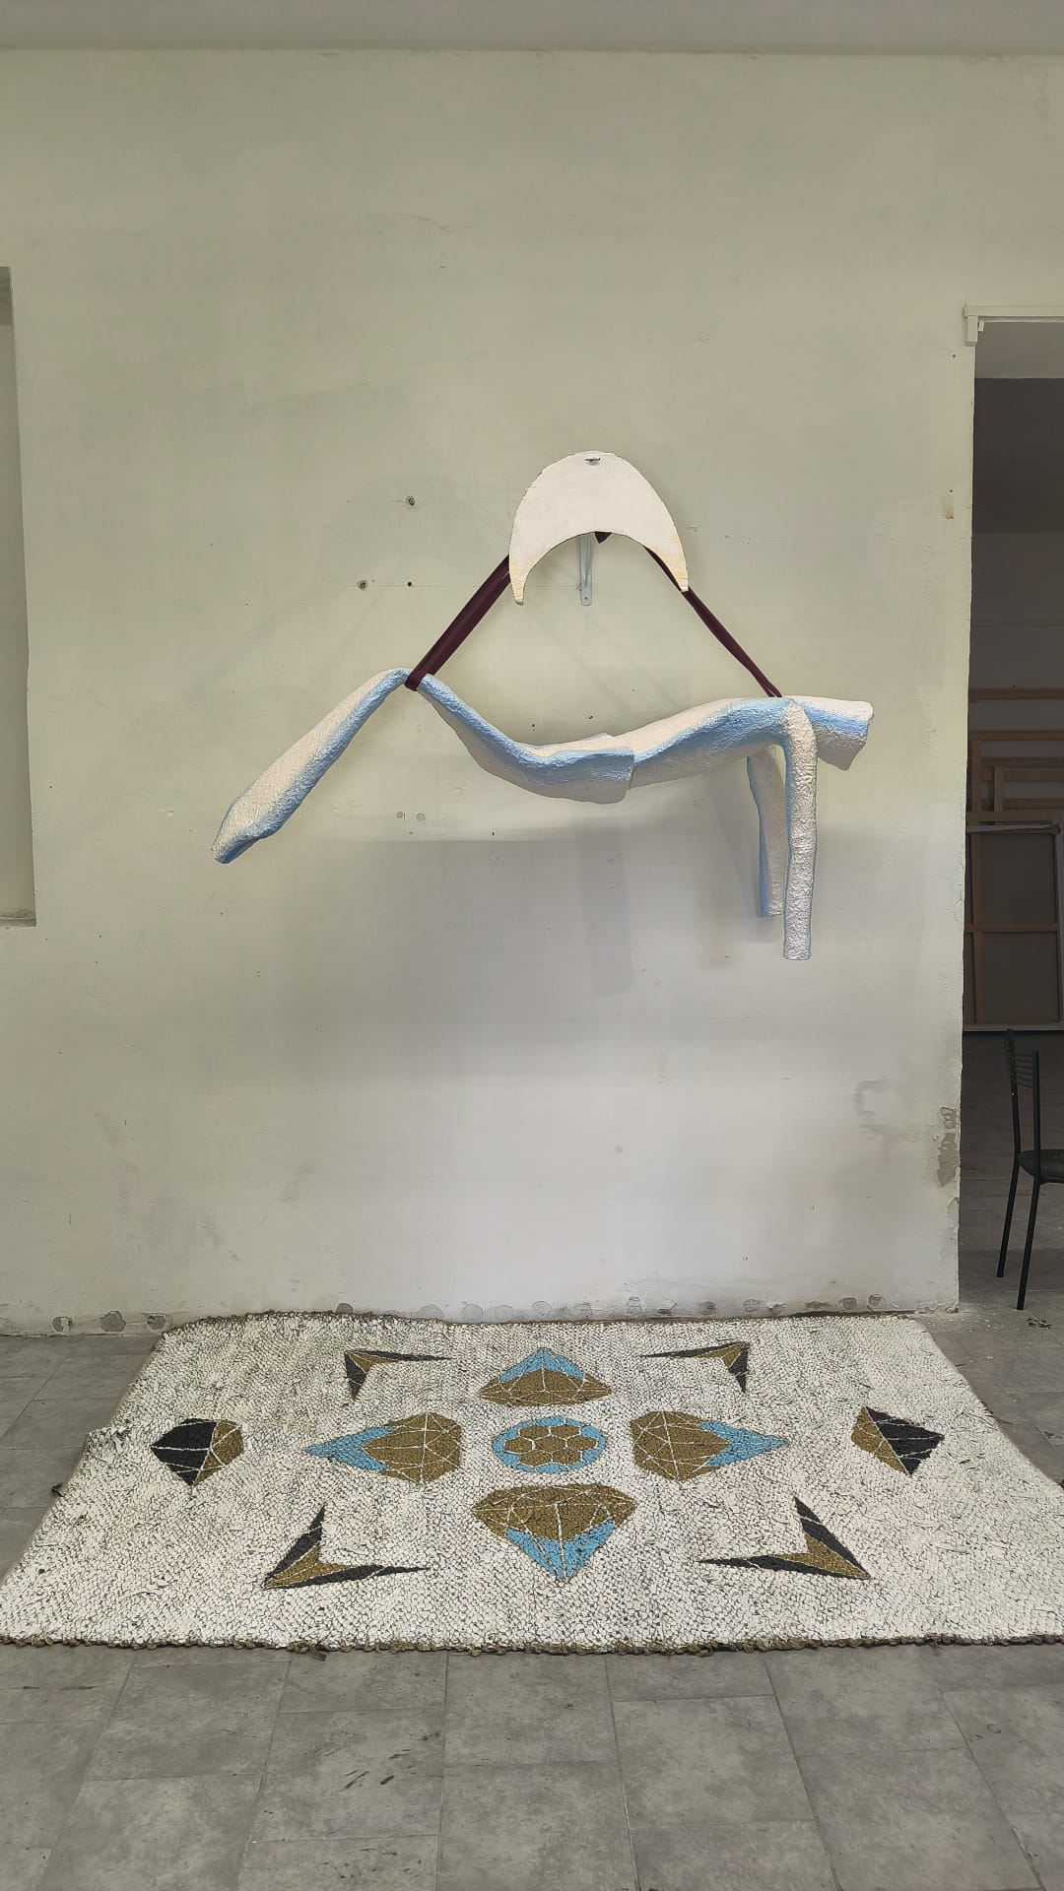

Titolo opera:”Mater”
glicerina, agar-agar, estratto di cappuccio viola. 2025
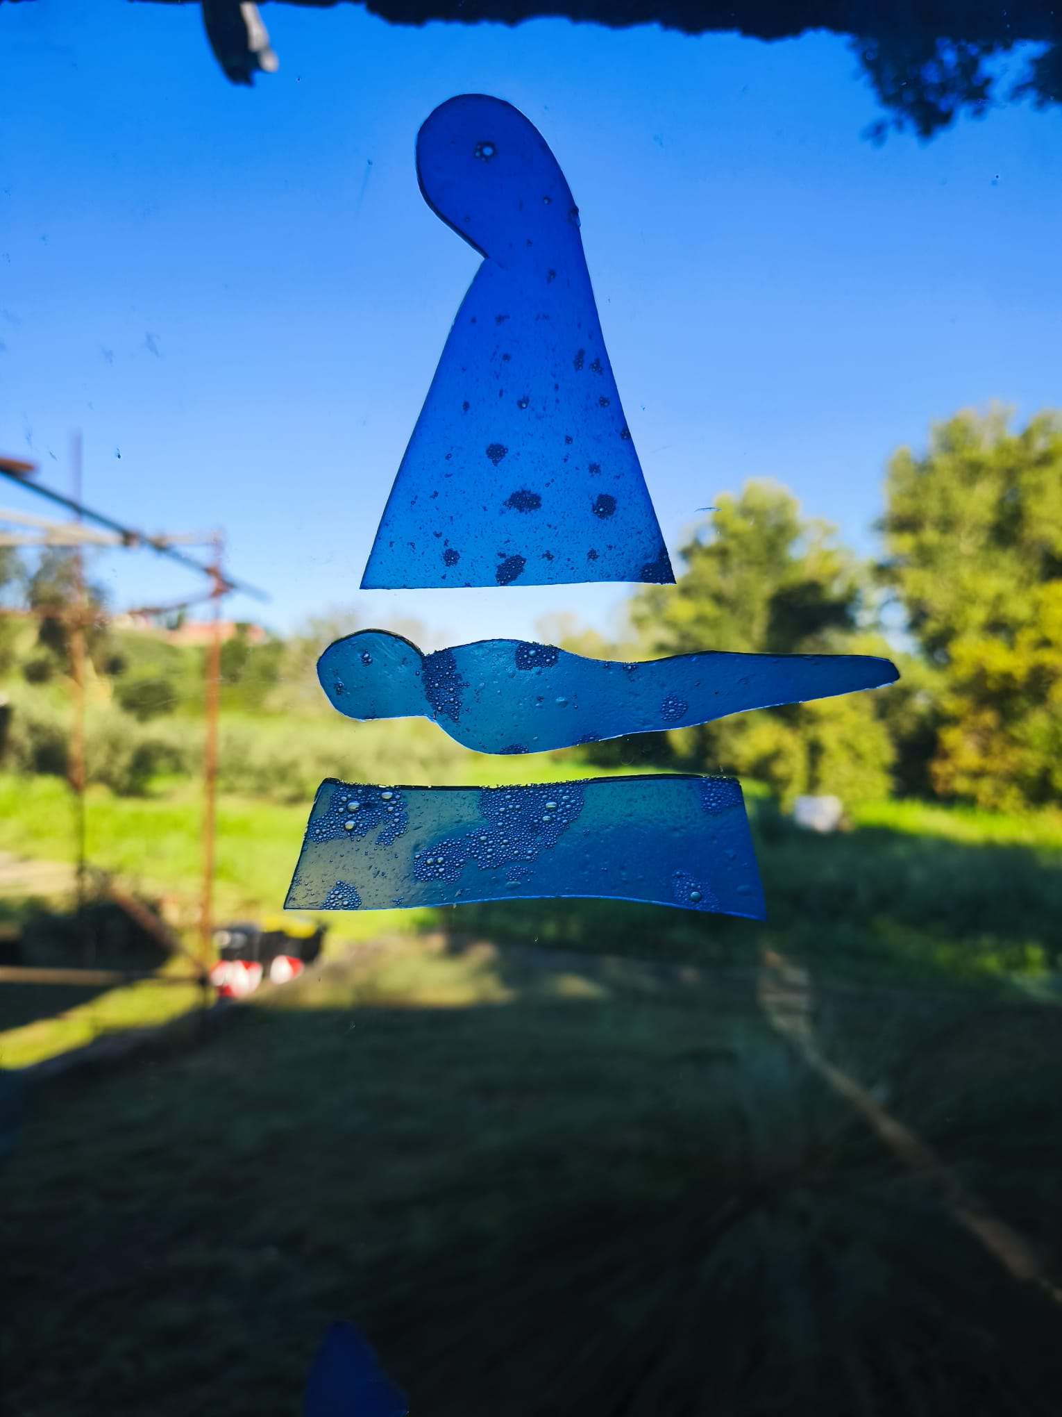
“Sei tu che hai creato le mie viscere e mi hai tessuto nel seno di mia madre. Ti lodo, perché mi hai fatto come un prodigio; sono stupende le tue opere, tu mi conosci fino in fondo”.
Quest’opera vuole parlare dell"aspetto organico del rapporto madre figlio, con un evidente riferimento all'impermanenza, visto la natura effimera dell'opera che cambia giorno dopo giorno, in base alla luce e alla temperatura del luogo in cui è posta. Un piccolo ma potente simbolo che dialoga con i lavori precedenti descritti.

GIAMPAOLO PARRILLA

Titolo dell’opera: Dark Atlas
300 x 200cm, Olio, acrilico e pastelli su tela, Traccia audio 15’, 2025
Il progetto prende forma in un grande pannello – una sorta di dashboard visiva – che mette in relazione il Compianto sul Cristo morto del Ponte Lungo con le nuove iconografia, i simbolismi e le immagini del presente.
Ogni personaggio del Compianto diventa un nodo visivo: Maria, Giovanni, Maddalena, Giuseppe d’Arimatea e le Maria di Cleofa e Maria Salomè e non sono più soltanto figure di un dramma sacro, ma archetipi di condizioni universali.
Da ciascun volto si diramano collegamenti, frecce, diagrammi che tracciano un atlante iconografico: immagini d’archivio, simboli, fotografie contemporanee che raccontano la crisi, la perdita, la cura, la ritualità collettiva, le trasformazioni tecnologiche, le nuove estetiche.
Come nell’Atlante Mnemosyne di Aby Warburg, il pannello si fa campo di forze dove passato e presente si intrecciano, dove la storia sacra diventa specchio della nostra storia recente. La logica non è lineare, ma associativa: un nodo si trasforma, muta colore, si sdoppia, come se fosse generato da un software di visualizzazione o da un flusso digitale di memoria.
Dark Atlas è un diorama emotivo e meditativo, che invita a leggere il dolore come tessuto collettivo, come mappa aperta e in continua trasformazione. Non un Compianto chiuso su sé stesso, ma un archivio vivente, in cui la comunità è chiamata a riconoscere, nei volti del passato, i volti e le ferite del presente.
Dark Atlas è inoltre accompagnato da una traccia audio di Sound Design, che mischia un’audioguida ipotetica del quadro a una partitura di frammenti poetici dei personaggi del Compianto.
Il progetto propone 3 installazioni, di 3 diversi artisti, che riflettono su questi temi.
Le opere dialogano attraverso i concetti di ES, IO e SUPERIO, l’inconscio, il divieto, e la stabilità comune, che si attualizzano nei rapporti con il proprio istinto, con la regola e giudizio sociale, e nell’equilibrio tra pensiero e azione consapevole.
Le installazioni, di diversi media, riflettono sul rapporto tra intimità e visione, simbolo e narrazione singola e collettiva. Offrono un approccio differenziato e specifico; la meditazione e il rapporto con l’altro, la paura e l’incontro con se stessso, e l’immagine collettiva che diventa narrazione alla comunità.
